[**C AHIERS** DES **CHARGES**](https://cahiersdescharges.com/?utm_source=CDC&utm_medium=cdc)

**GOOGLE** CLASSROOM

**Réaliser par : Abderrahim MAKOUAR**

**Abdelghani ABOUMADA**

SOMMAIRE

1. • Présentation de l’entreprise

02 • Objectifs

1. • Fonctionnalités
2. •  [Besoins connexes](#_bookmark4)
3. • Contraintes techniques
4. • Conception et Modélisation

*07* • Conclusion Générale

# Présentation de l’entreprise

Google, une entreprise mondiale de technologie, a été fondée en 1998 avec la mission de rendre l'information universellement accessible et utile. Avec une présence significative dans de nombreux domaines, Google est déterminé à innover et à fournir des solutions qui simplifient la vie quotidienne, soutiennent l'éducation et favorisent la collaboration à l'échelle mondiale.

Google Classroom, une initiative de Google dédiée à l'éducation, est une plateforme numérique conçue pour simplifier et enrichir l'expérience d'enseignement et d'apprentissage. Lancée en 2014, cette plateforme a évolué pour devenir un outil incontournable pour les éducateurs et les apprenants du monde entier.

Les Fondements de Google Classroom

1. Simplicité d'utilisation : Google Classroom offre une interface conviviale, permettant aux enseignants de créer, distribuer et évaluer des devoirs en quelques clics, tout en offrant aux élèves un accès facile à leurs cours et ressources.

2. Intégration transparente avec les outils Google : Classroom s'intègre de manière transparente avec les applications Google, telles que Google Drive, Google Docs et Google Calendar, facilitant ainsi le partage de documents, la collaboration en temps réel et la gestion des échéances.

3. Collaboration en temps réel : La fonction de discussion en classe et les commentaires instantanés encouragent la communication entre les enseignants et les élèves, favorisant ainsi un environnement d'apprentissage interactif.

4. Google Classroom est une composante clé de l'engagement global de Google envers l'éducation. Nous travaillons constamment à améliorer la plateforme, en tenant compte des retours des éducateurs, afin de répondre aux besoins éducatifs diversifiés dans le monde entier.

# Objectifs de Google Classroom

Google Classroom s'efforce d'atteindre plusieurs objectifs fondamentaux dans le domaine de l'éducation numérique. Tout d'abord, l'application vise à simplifier le processus d'enseignement et d'apprentissage en fournissant une plateforme intuitive et conviviale. L'objectif est de permettre aux enseignants de créer, de distribuer et de gérer des cours de manière efficace, tout en offrant aux élèves un accès transparent aux ressources éducatives.

De plus, Google Classroom cherche à favoriser la collaboration et l'interaction entre enseignants et élèves. La plateforme encourage les échanges en temps réel, les discussions en classe virtuelle et les commentaires instantanés, créant ainsi un environnement éducatif dynamique et participatif. L'objectif est de renforcer la communication et d'encourager les élèves à s'engager activement dans leur apprentissage.

Un autre objectif clé de Google Classroom est de promouvoir l'efficacité grâce à une intégration transparente avec les outils Google. En facilitant le partage de documents, la collaboration sur des projets en ligne et la gestion des calendriers, l'application vise à optimiser le temps des enseignants et des élèves, tout en renforçant l'organisation et la cohérence au sein de l'environnement éducatif.

En résumé, les objectifs de Google Classroom s'articulent autour de la simplification des processus éducatifs, de la promotion de la collaboration et de la communication, ainsi que de l'optimisation de l'efficacité grâce à une intégration harmonieuse des outils numériques. Ces objectifs visent à créer une expérience d'apprentissage moderne, inclusive et centrée sur les besoins de la communauté éducative.

# Fonctionnalités Clés de Google Classroom

1. Gestion Intuitive des Cours : Google Classroom offre une interface conviviale qui permet aux enseignants de créer et d'organiser facilement des cours. Ils peuvent distribuer des devoirs, des ressources et des annonces en quelques clics, simplifiant ainsi la gestion quotidienne des cours.

2. Intégration Transparente avec Google Workspace : Grâce à une intégration étroite avec les outils Google tels que Google Drive, Docs et Calendar, les enseignants et les élèves peuvent partager des documents, collaborer en temps réel sur des projets et synchroniser automatiquement les échéances dans leur calendrier.

3. Communication en Temps Réel : La fonction de discussion en classe facilite la communication instantanée entre enseignants et élèves. Les enseignants peuvent répondre aux questions, fournir des clarifications et encourager les discussions, favorisant ainsi une interaction continue et une compréhension approfondie des sujets.

4. Gestion des Devoirs et des Évaluations : Les enseignants peuvent créer des devoirs, collecter des travaux, noter numériquement et fournir des commentaires personnalisés directement via la plateforme. Cela simplifie le processus d'évaluation et offre aux élèves un suivi transparent de leurs progrès académiques.

5. Accès Facile aux Ressources Éducatives : Les élèves ont un accès facile aux ressources éducatives, aux devoirs et aux annonces pertinentes dans un emplacement centralisé. Cela simplifie la gestion des tâches, encourage l'organisation et permet aux élèves de se concentrer sur leur apprentissage.

6. Environnement Sécurisé et Contrôlé : Google Classroom offre un environnement sécurisé, où l'accès aux cours est strictement contrôlé. Les paramètres de confidentialité permettent aux enseignants de gérer l'accès des élèves, assurant ainsi la protection des données et la confidentialité des informations.

7. Suivi des Progrès et Rapports : Les enseignants ont accès à des outils de suivi des progrès et de génération de rapports, leur permettant de mesurer l'engagement des élèves, de repérer les domaines d'amélioration potentielle et d'adapter leurs méthodes d'enseignement en conséquence.

Google Classroom offre ainsi une gamme complète defonctionnalités conçues pour simplifier l'expérience éducative, favoriser la collaboration et offrir aux enseignants et aux élèves des outils puissants pour réussir dans le monde numérique d'aujourd'hui.

# Besoins Connexes de Google Classroom

1. Formation Continue : Compte tenu de l'évolution constante de la technologie et des méthodes pédagogiques, les enseignants peuvent bénéficier de programmes de formation continue. Des ressources de formation en ligne et des ateliers pratiques peuvent les aider à maximiser l'utilisation des fonctionnalités de Google Classroom et à intégrer efficacement la technologie dans leur enseignement.

2. Support Technique et Assistance : Un accès facile à un support technique et à une assistance en ligne est essentiel pour répondre aux questions des enseignants, des élèves et des administrateurs. Un système robuste de FAQ, des forums de discussion et une équipe d'assistance dédiée peuvent contribuer à résoudre rapidement les problèmes potentiels et à maximiser l'efficacité de l'utilisation de l'application.

3. Connectivité Internet Fiable : Étant une plateforme basée sur le cloud, Google Classroom dépend d'une connectivité Internet fiable. Les écoles et les éducateurs doivent s'assurer que l'infrastructure réseau est robuste pour garantir un accès constant à la plateforme, surtout dans des environnements éducatifs où la connectivité peut être variable.

4. Matériel et Équipement Informatique : Pour tirer pleinement parti de Google Classroom, les écoles doivent investir dans des équipements informatiques adéquats. Cela inclut des ordinateurs, des tablettes et une connectivité adéquate pour les enseignants et les élèves, assurant ainsi une expérience utilisateur optimale.

5. Politiques de Sécurité des Données : La mise en place de politiques de sécurité des données est cruciale pour protéger les informations sensibles des élèves et des enseignants. Des protocoles de sécurité stricts, des mises à jour régulières et une sensibilisation à la sécurité des données sont essentiels pour maintenir un environnement éducatif sécurisé.

6. Intégration avec d'Autres Outils Éducatifs : Dans un environnement éducatif complet, Google Classroom peut être complété par d'autres outils éducatifs tels que des plateformes de gestion des apprenants (LMS), des outils d'évaluation, des applications éducatives tierces, etc. L'intégration harmonieuse de ces outils peut enrichir davantage l'expérience éducative.

7. Accessibilité et Inclusivité : Pour répondre aux besoins de tous les apprenants, y compris ceux ayant des besoins spécifiques, Google Classroom doit être conçu avec l'accessibilité à l'esprit. Des fonctionnalités d'accessibilité, une conception inclusive et des ressources adaptées peuvent contribuer à créer un environnement éducatif équitable pour tous.

En répondant à ces besoins connexes, Google Classroom peut fonctionner de manière optimale, offrant un soutien complet aux enseignants, aux élèves et aux administrations éducatives dans leur quête d'une éducation numérique efficace et inclusive.

# Contraintes Techniques de Google Classroom

1. Compatibilité Matérielle et Système : Google Classroom nécessite l'accès à un matériel informatique tel que des ordinateurs, des tablettes ou des smartphones, ainsi qu'une connexion Internet fiable. Les utilisateurs doivent également s'assurer que leurs dispositifs sont compatibles avec les navigateurs web pris en charge par Google Classroom.

2. Mises à Jour Logicielles : Pour garantir une expérience optimale, les utilisateurs doivent maintenir leurs navigateurs web et applications à jour. Les mises à jour logicielles régulières sont nécessaires pour bénéficier des dernières fonctionnalités, correctifs de sécurité et améliorations de performance.

3. Capacité de Stockage : L'utilisation de Google Classroom implique le stockage de fichiers et de données sur Google Drive. Les utilisateurs doivent prendre en compte la capacité de stockage disponible dans leur compte Google Drive, en particulier dans le cadre de l'archivage de documents et de médias liés aux cours.

4. Connectivité Internet : Une connexion Internet stable est essentielle pour accéder à Google Classroom et pour garantir une expérience utilisateur sans interruption. Les utilisateurs dans des régions où la connectivité peut être instable peuvent rencontrer des défis liés à l'accès en temps réel aux cours et aux ressources.

5. Politiques de Filtre et de Pare-feu : Dans des environnements scolaires, les politiques de filtrage Internet et les pare-feu peuvent limiter l'accès à certains contenus ou fonctionnalités de Google Classroom. Les administrateurs réseau doivent configurer ces politiques de manière à permettre un accès complet et sécurisé à la plateforme.

6. Respect des Normes de Sécurité des Données : Google Classroom gère des données sensibles liées aux élèves et aux enseignants. Il est crucial de respecter les normes de sécurité des données, notamment en garantissant la confidentialité, l'intégrité et la disponibilité des informations stockées sur la plateforme.

7. Formation des Utilisateurs : Les enseignants et les élèves doivent être formés à l'utilisation efficace de Google Classroom pour en tirer le meilleur parti. Les contraintes de temps et de ressources liées à la formation peuvent être une considération importante pour les écoles.

En prenant en compte ces contraintes techniques, les utilisateurs peuvent optimiser leur expérience avec Google Classroom et garantir une utilisation fluide et sécurisée de la plateforme dans le cadre de leur environnement éducatif.

# Conception et Modélisation

## diagramme de cas d'utilisation(Enseignant)

Le diagramme de cas d'utilisation pour l'application Google Classroom met en lumière les interactions entre les acteurs principaux, tels que les enseignants et les étudiants, ainsi que les différentes fonctionnalités disponibles dans le système. L'acteur principal, l'enseignant, est investi de plusieurs responsabilités clés, chacune représentée par un cas d'utilisation spécifique.

Tout d'abord, l'enseignant peut créer des cours en ligne, permettant ainsi de structurer l'environnement éducatif de manière virtuelle. Ensuite, l'attribution de devoirs est une fonctionnalité essentielle, offrant à l'enseignant la possibilité de spécifier des tâches précises aux étudiants. L'évaluation des devoirs est également un aspect crucial, permettant à l'enseignant de fournir des commentaires constructifs et d'attribuer des notes.

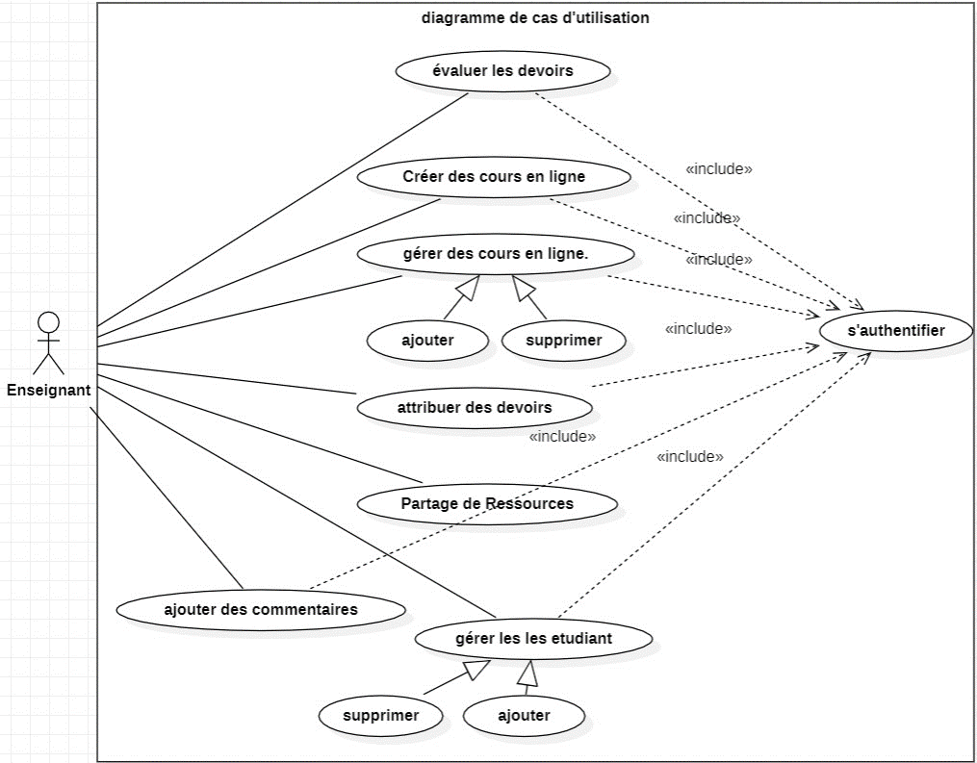

## diagramme de cas d'utilisation(Etudiant)

Le diagramme de cas d'utilisation de l'application Google Classroom pour l'étudiante offre un aperçu des fonctionnalités clés dont elle peut bénéficier dans cet environnement éducatif numérique. L'étudiante, en tant qu'acteur principal, peut interagir avec le système de différentes manières pour faciliter son apprentissage.

Tout d'abord, l'étudiante a la possibilité de rejoindre un cours, permettant ainsi l'accès à l'ensemble des ressources, des annonces et des devoirs associés à ce cours spécifique. En consultant les cours, elle peut accéder aux informations essentielles fournies par l'enseignant, ce qui facilite la compréhension des contenus du cours et la participation active.

La fonctionnalité de consultation des devoirs offre à l'étudiante une vue détaillée des tâches assignées, des dates d'échéance et des instructions associées. Elle peut ainsi mieux planifier son travail et se tenir informée des attentes de l'enseignant. De plus, l'ajout de commentaires donne à l'étudiante la possibilité de poser des questions, de clarifier des points et de participer activement aux discussions autour des cours et des devoirs.

Un aspect crucial de l'interaction de l'étudiante avec l'application réside dans la soumission des devoirs. Cette fonctionnalité lui permet de télécharger ses travaux directement dans le système, facilitant ainsi le processus d'évaluation par l'enseignant. L'étudiante peut ainsi contribuer de manière proactive à son parcours académique en fournissant des travaux de qualité.

En résumé, le diagramme de cas d'utilisation pour l'étudiante met en évidence les capacités essentielles offertes par Google Classroom, permettant à l'étudiante de s'engager efficacement avec les cours, les devoirs, et les interactions avec l'enseignant et les autres étudiants. Cette représentation visuelle illustre la fluidité et la facilité d'utilisation de l'application, favorisant ainsi un environnement d'apprentissage interactif et collaboratif.

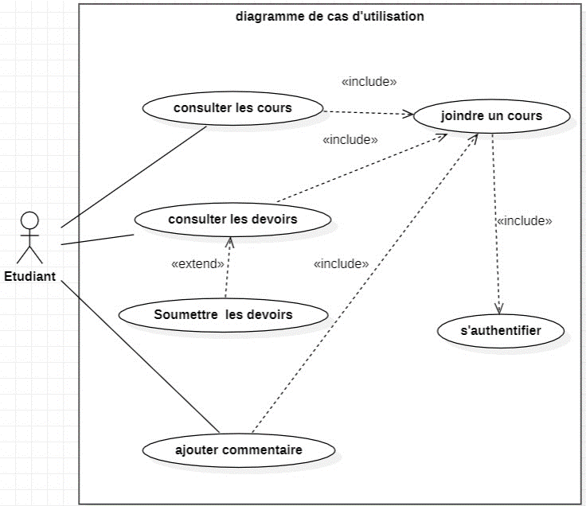

## Diagramme de classe

La création d'un diagramme de classes pour une application complexe telle que Google Classroom nécessite une analyse complète de la structure et des entités du système. Le diagramme de classes peut devenir très détaillé en fonction de la complexité du système. Voici un exemple simplifié pour illustrer certains des concepts de base. Assurez-vous de l'adapter aux fonctionnalités de Google Classroom.

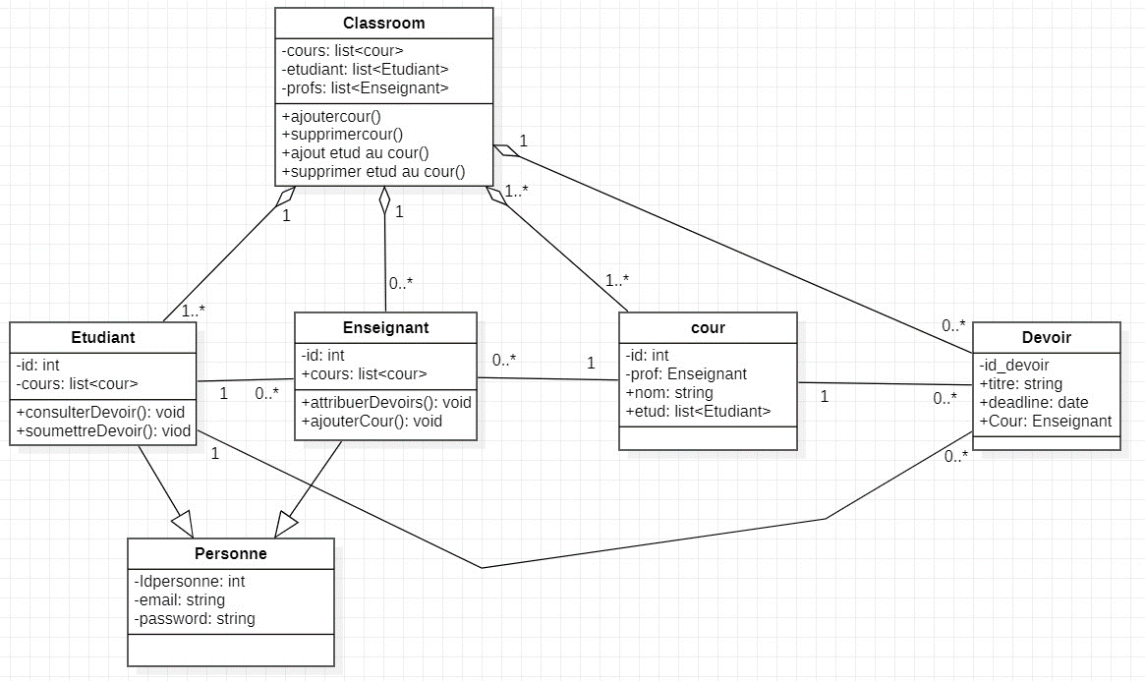

## Diagramme de séquence

Le diagramme de séquence est un outil visuel puissant qui représente l'interaction entre les objets ou composants dans un système au fil du temps. Dans le contexte de l'application Google Classroom, un diagramme de séquence peut être utilisé pour illustrer comment différents objets interagissent les uns avec les autres lors de l'exécution de scénarios spécifiques.

Diagramme de séquence (Enseignant)

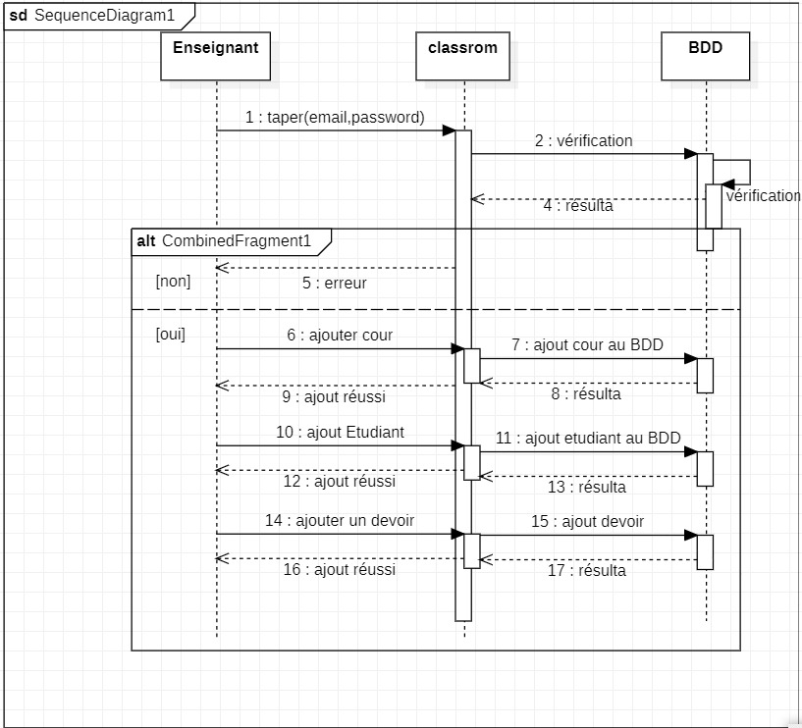

Diagramme de séquence (Etudiant)

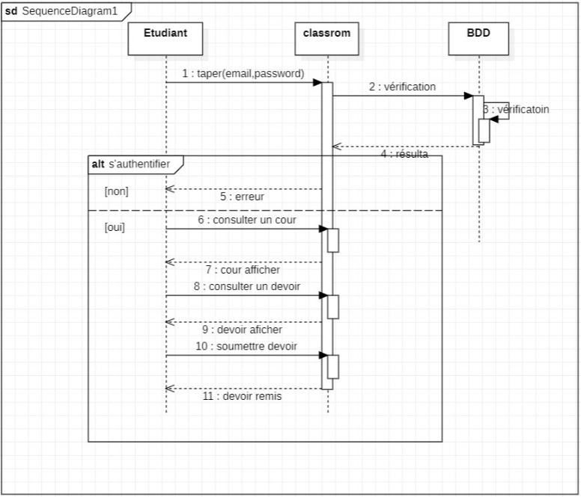

En résumé, ce diagramme de séquence offre une représentation visuelle claire du processus de création d'un cours dans Google Classroom, décrivant les interactions entre l'enseignant, le système, et les étudiants au fil du temps. Vous pouvez adapter ce schéma pour illustrer d'autres scénarios et interactions dans l'application.

# Conclusion Générale

En conclusion, la mise en place de Google Classroom représente une évolution significative dans le paysage éducatif, offrant des opportunités novatrices pour améliorer l'enseignement et l'apprentissage. Tout au long de ce processus, il est crucial de reconnaître que le succès de l'implémentation dépend de plusieurs facteurs, notamment la compréhension approfondie des besoins éducatifs spécifiques, une planification méticuleuse, une formation continue et une communication transparente.

L'introduction de Google Classroom vise à simplifier la gestion des cours, à promouvoir la collaboration et à offrir un accès transparent aux ressources éducatives. Cependant, pour maximiser ses avantages, il est essentiel d'investir dans la formation des enseignants, de maintenir une communication ouverte avec les parties prenantes et de s'adapter continuellement en fonction des retours d'expérience.

L'évaluation continue des progrès, la collecte de données d'utilisation et l'ajustement en temps réel constituent des éléments clés pour garantir le succès à long terme de Google Classroom. De plus, la sensibilisation des parents et des élèves, ainsi que le partage des bonnes pratiques au sein de la communauté éducative, renforcent l'impact positif de cette plateforme numérique.

En intégrant Google Classroom de manière stratégique dans l'écosystème éducatif, les établissements peuvent créer un environnement d'apprentissage dynamique, favorisant l'engagement, la collaboration et la préparation des apprenants aux défis du monde numérique. L'adoption de cette technologie témoigne de l'engagement envers l'innovation pédagogique et la création d'une expérience éducative enrichissante pour tous les acteurs de la communauté éducative.